BITACORA INSTALACION LINUX SLACKWARE

ROGER DURAN

ODSC (Organización de los sistemas de computo)

Gerardo Ospina

Escuela colombiana de ingeniería Julio Garavito

2025 - i

1. Ejecutamos el programa de VMware Workstation y creamos una máquina virtual.

1. Escogemos como vamos a manejar el sistema de instalación.

1. Escogemos el sistema operativo con el cual vamos a trabajar.

1. Escogemos la capacidad GB con la que vamos a crear la máquina.

1. Configuramos el tamaño de la memoria con la que queremos trabajar 700MiB.

1. Configuramos el disco con el ISO de Slackware que tenemos.

1. después de haber creado la maquina con estas especificaciones ahora toca ejecutarla e iniciar la instalación.

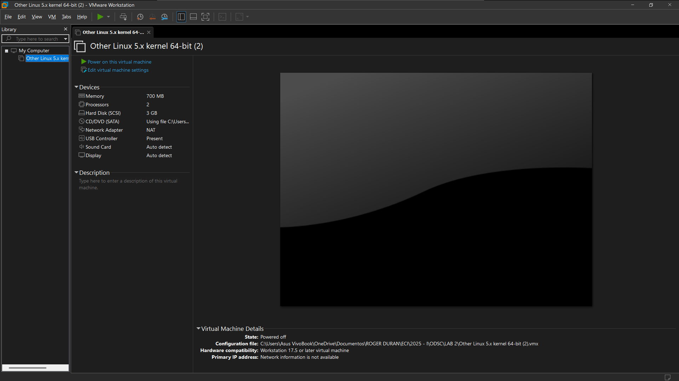

1. Iniciamos con la lectura de la primer pantalla y iniciamos el proceso con “Enter”

1. Después de esto seleccionamos el idioma del teclado con el que trabajamos, en este caso sería el “qwerty/la-latin1.map”

1. En este caso solo ingresamos un 1 y proseguimos con la instalación.

1. En este paso debemos leer y entender las indicaciones antes de seguir con la aplicación de la clave “root” y a su ves la entrada de “cfdisk” para iniciar nuestro slackware y Swap.

1. Al ingresar la clase nos dividimos en dos sentidos para manejar la instalación “fdisk” y “cfdisk”, lo cual vamos a usar para realizar la partición.

1. Al querer conocer más sobre “fdisk” nos aparece el siguiente menú.

1. después de conocer este menú, utilizamos el comando “cfdisk” con el cual entraremos al menú en el que escogeremos el label type

1. Aquí ingresamos para realizar la partición en “dos”

1. después de ingresar a este menú lo que realizamos es la división entre slackware Linux y swap Linux

1. Al realizar la partición de los Linux nos quedaría del siguiente modo.

1. Luego al darle “Bootable” nos aparece lo siguiente

1. Ahora en este punto le damos en write y le escribimos “yes”

1. Después de aplicar lo anterior, le damos en “quit” y ponemos “set up”, este paso lo podemos visualizar de la siguiente manera:

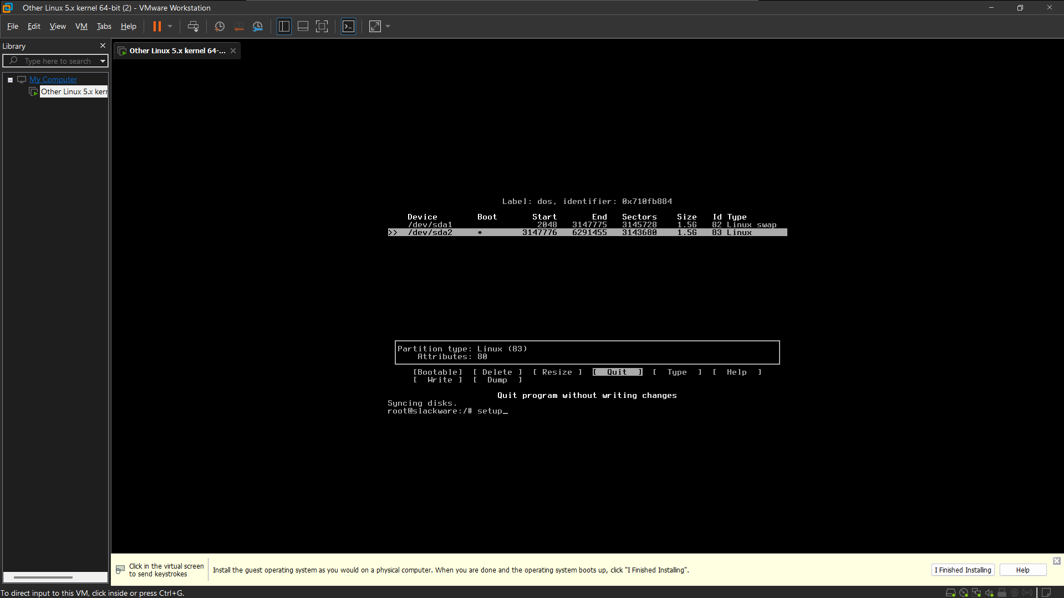

1. Ahora vamos a ingresar en el apartado de “ADDSWAP” lo cual nos va a servir para realizar la configuración de la partición de memoria *swap*

1. Listara las particiones disponibles del esquema de particiones para swap de este modo seleccionamos la única que nos aparece con ENTER

1. Después de pasar lo anterior, aparece la pregunta de en donde se instalará el sistema, ya que solo nos aparece una le damos “Enter” en esta opción.

1. Junto a esto vamos a formatear la partición seleccionada.

1. Preguntara acerca del formato de sistema de archivos, según lo que nos aparece en el encabezado y el conocimiento sobre Linux usaremos el *ext4* el cual es más común en este sistema.

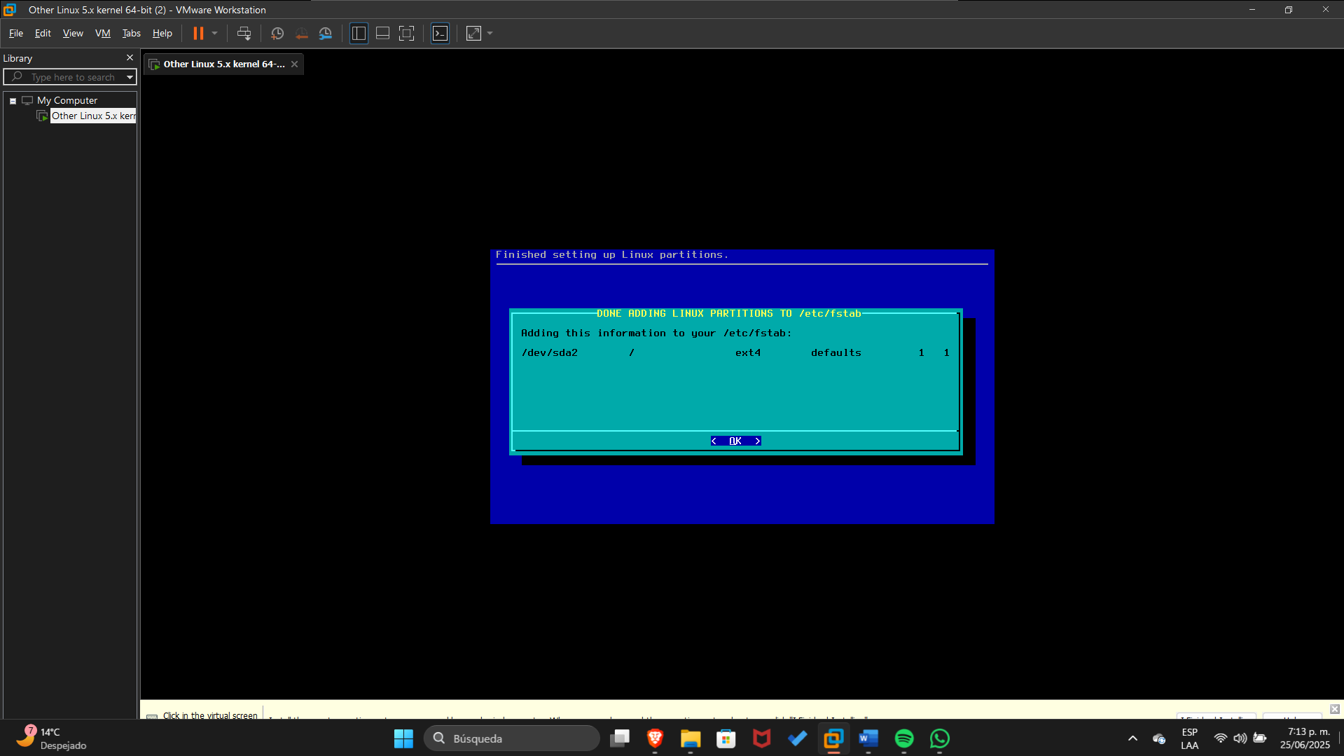

1. A continuación, preguntara el origen del medio en donde se va a instalar el sistema, de este modo escogeremos la opción 1.

1. Consiguiente a lo anterior escogeremos la opción *auto*.

1. En este caso pasaremos a la instalación de los paquetes por los que los únicos que vamos a dejar son los paquetes de los grupos: A, AP, D, L y N

1. Al darle al ok y continuar en *SELECT PROMPTING MODE* escogeremos el modo “EXPERT” como modo de instalación.

1. Ahora, lo que vamos a realizar de aquí en adelante es la elección de los paquetes a instalar, de este modo realizaremos la instalación de los paquetes del siguiente modo:

* Paquetes del grupo A:
* a/aaa_base
* a/aaa_glibc-solibs
* a/aaa_libraries
* a/aaa_terminfo
* a/acl
* a/attr
* a/bash
* a/bin
* a/bzip2
* a/coreutils
* a/cpio
* a/cracklib
* a/dbus
* a/dcron
* a/devs
* a/dialog
* a/e2fsprogs
* a/elogind
* a/etc
* a/eudev
* a/file
* a/findutils
* a/gawk
* a/glibc-zoneinfo
* a/grep
* a/gzip
* a/hostname
* a/kbd
* a/kernel-firmware
* a/kernel-generic
* a/kernel-huge
* a/kernel-modules
* a/kmod
* a/less
* a/libgudev
* a/libpwquality
* a/lilo
* a/logrotate
* a/mkinitrd
* a/nvi
* a/openssl-solibs
* a/os-prober
* a/pam
* a/pkgtools
* a/procps-ng
* a/sed
* a/shadow
* a/sharutils
* a/syslinux
* a/sysklogd
* a/sysvinit
* a/sysvinit-scripts
* a/tar
* a/util-linux
* a/which
* a/xz
* Paquetes del grupo AP:
* Ap/slackpkg
* Ap/nano
* Paquetes del grupo D:
* d/perl
* Paquetes del grupo L:
* l/libunistring
* l/ncurses
* Paquetes del grupo N:
* n/ca-certificates
* n/gnupg
* n/iproute2
* n/iputils
* n/libmnl
* n/net-tools
* n/network-scripts
* n/ntp
* n/openssh
* n/openssl
* n/wget

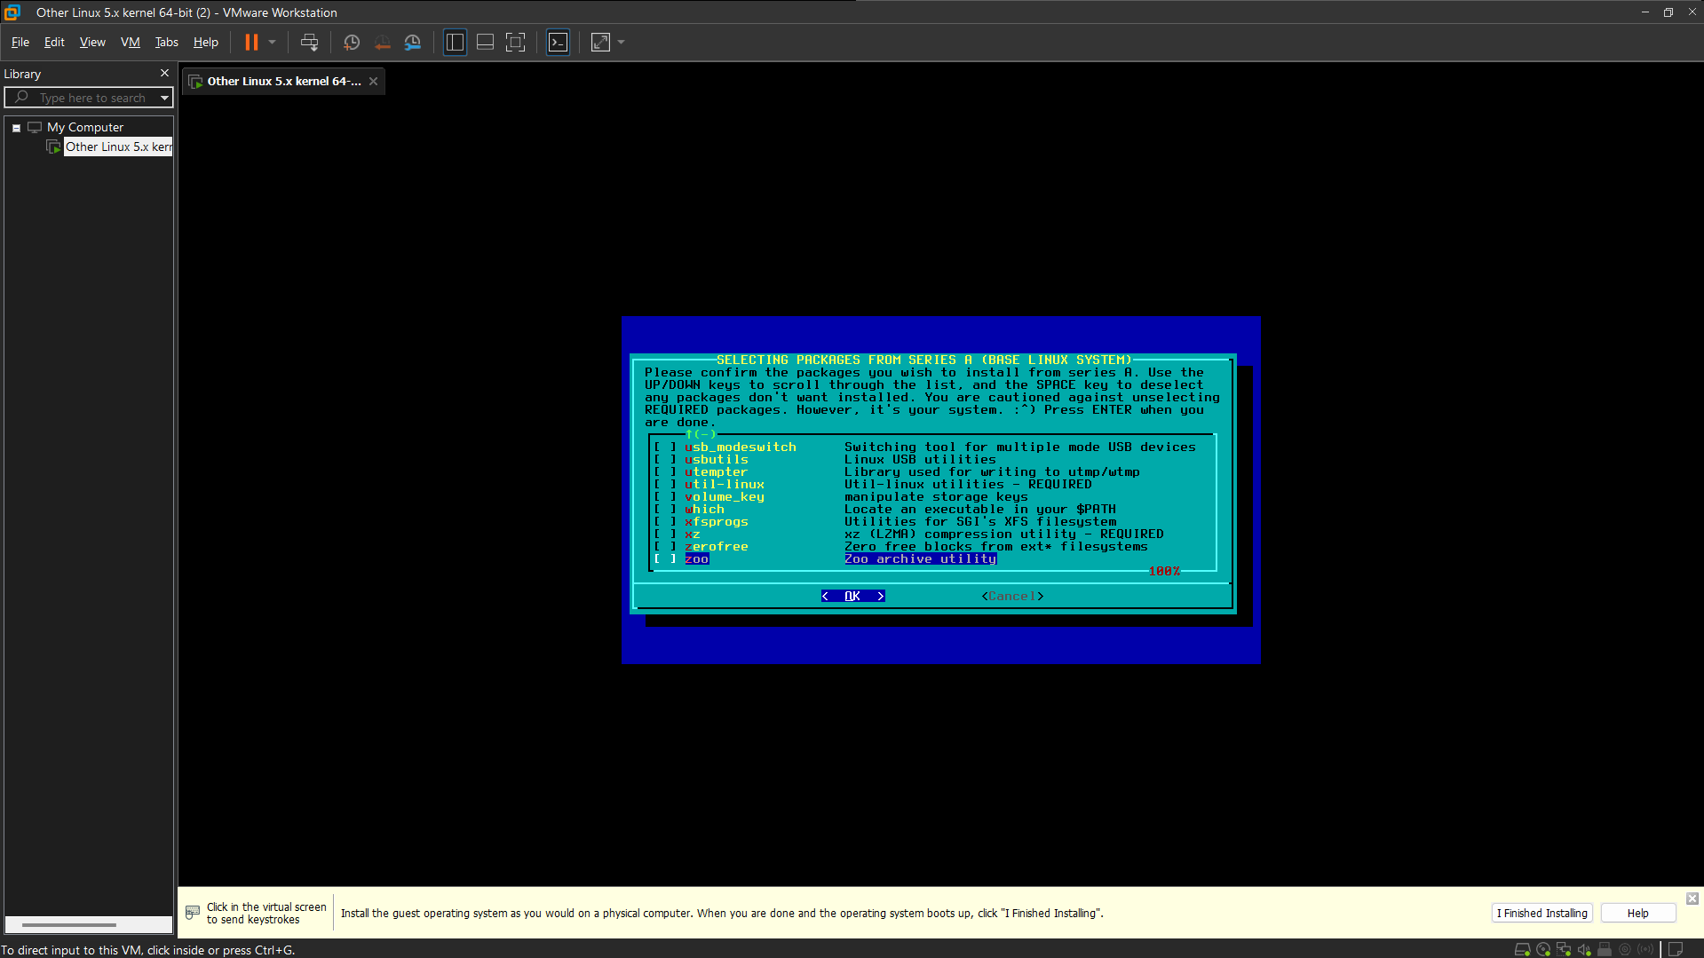

1. Así después de haber seleccionado ciertos paquetes iniciara la instalación de todos los paquetes seleccionados

1. Cuando nos pude la confirmación de la instalación de Lilo, la aceptamos en el modo de simple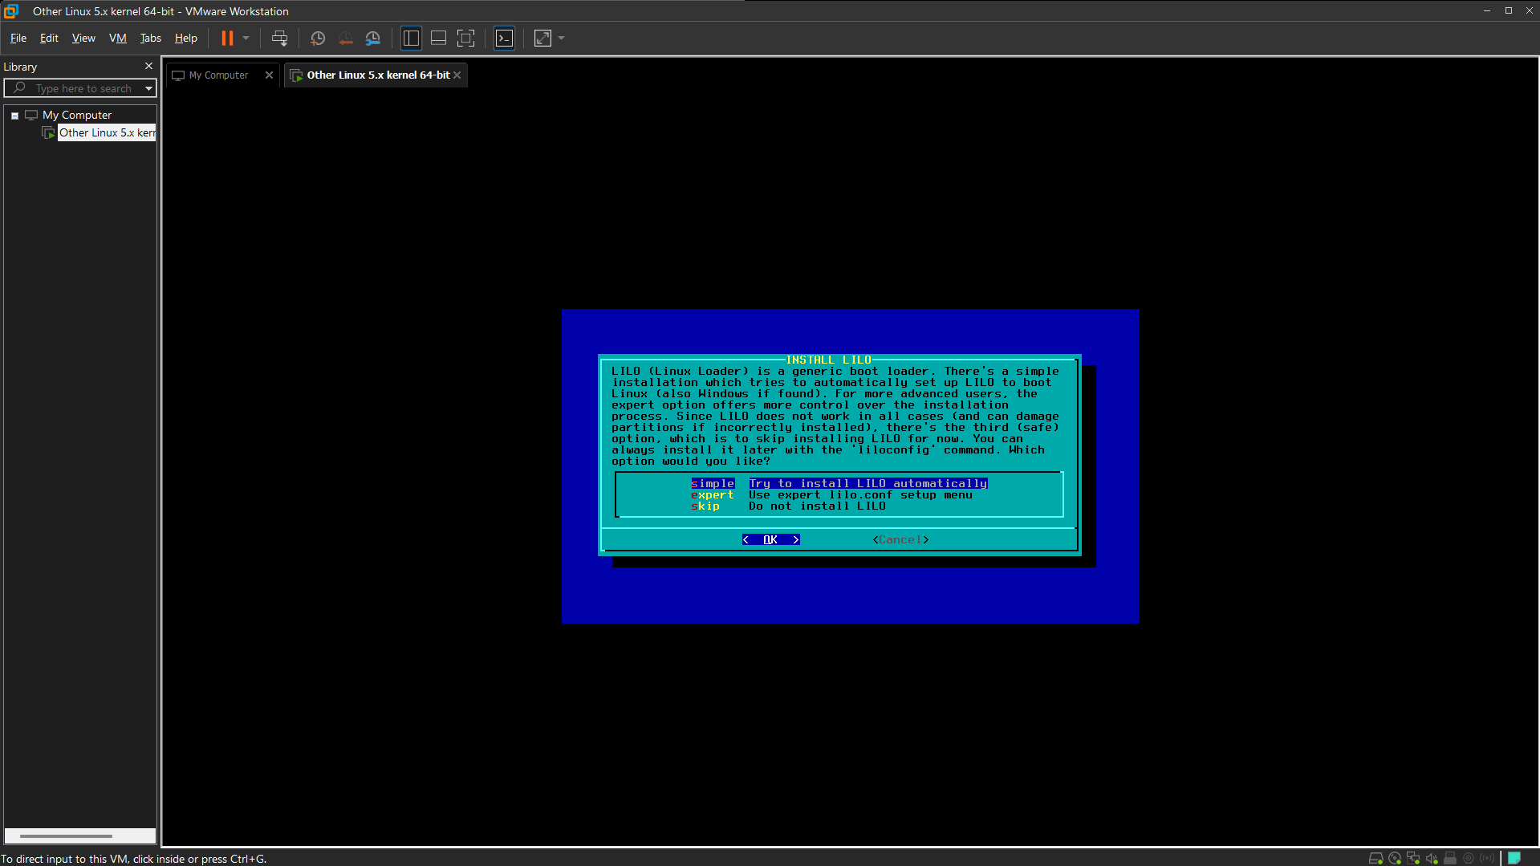
2. Después de esto tal cual como vamos, le damos enter y proseguimos con la instalación.

1. Seguimos y le damos enter.

1. Seguimos con los mismos pasos y le damos enter para entrar en el apartado de la configuración de red.

1. Ahora realizaremos la configuración de red (después de la instalación exitosa de los paquetes)

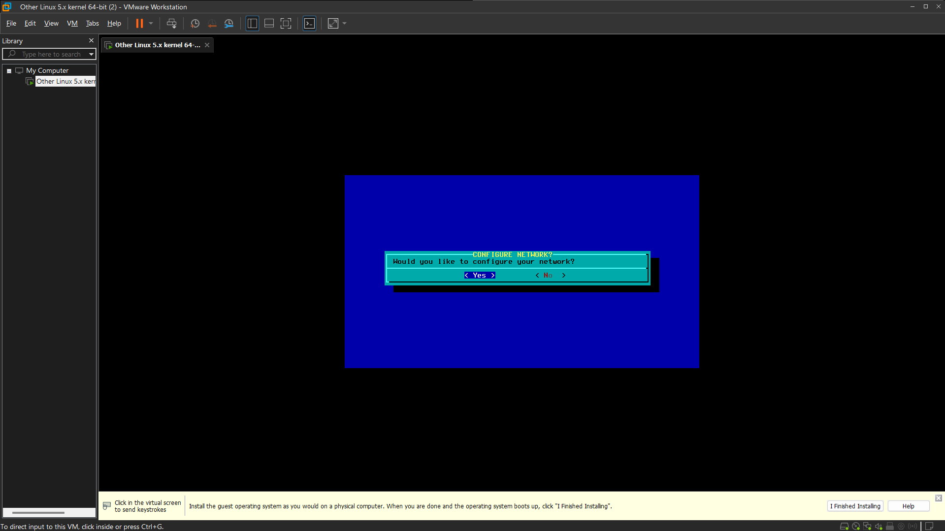

1. Después de aceptar la configuración entramos el nombre del local host.

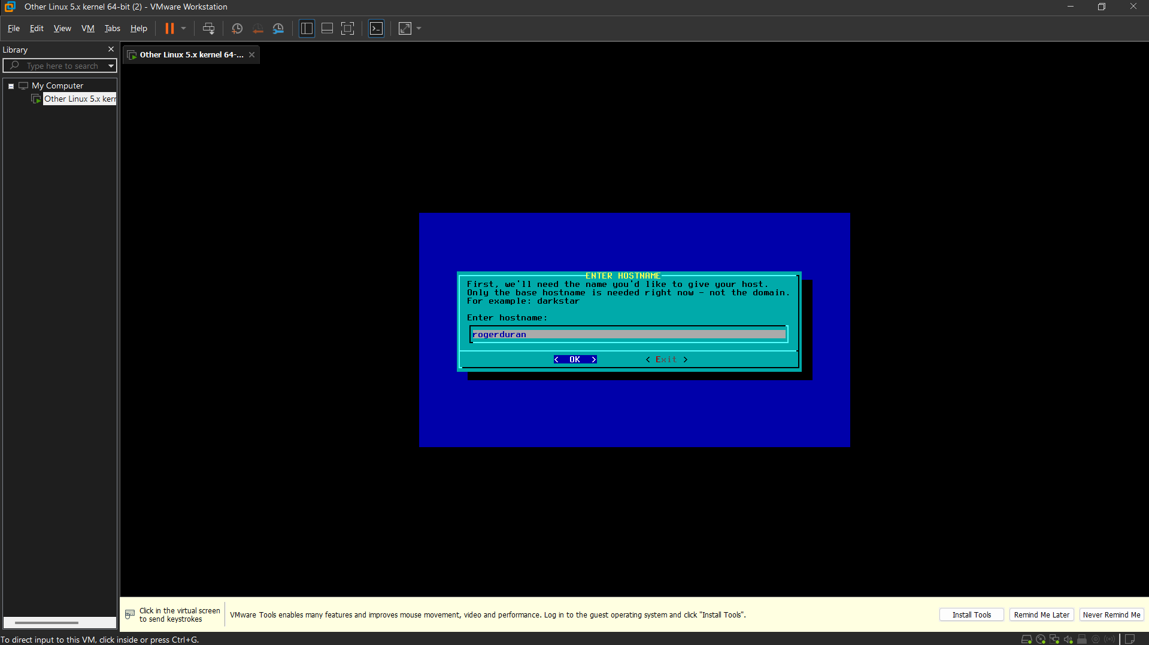

1. Usamos el dominio de red (por defecto vamos a poner local).

1. Configuramos la dirección IP, getAway y omitimos el IPv6 tal cual como nos indica el documento.

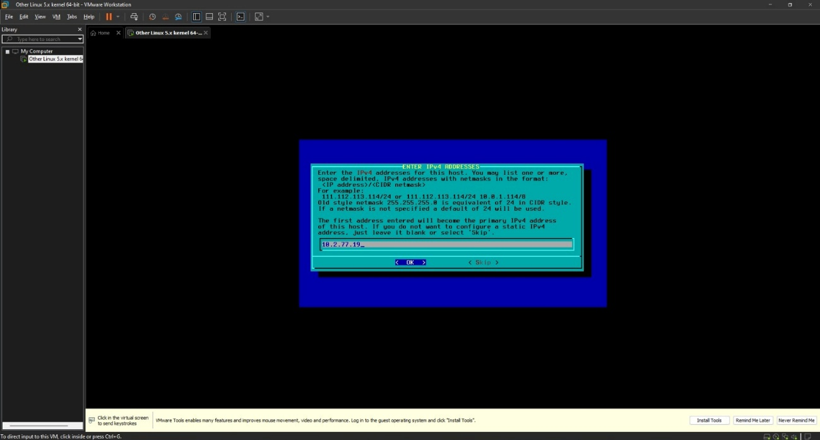

1. Después de esto le damos enter en yes y proseguimos a configurar el nameserver y cambiar IPv4 de 26 a 16.

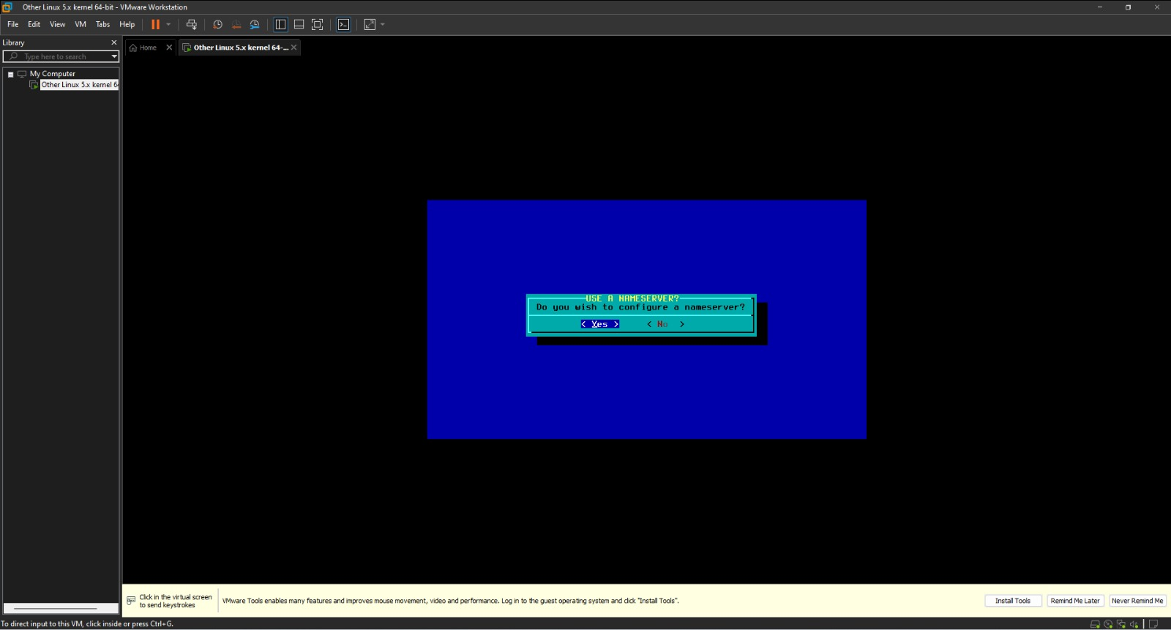

1. Después de esto nos va a decir que la instalación fue hecha correctamente y que esta perfecta, de este modo lo único que faltaría es reiniciar el programa y correr las pruebas.



